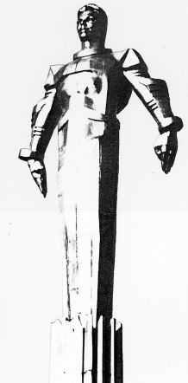 | ПРОЕКТ  Повестка  заседания № 44  Совета депутатов муниципального округа Гагаринский  дата проведения: 26.05.2015 года  время проведения: 15-00  место проведения: Университетский проспект, д.5  Зал заседаний
 | Вопрос, внесенный на заседание | Докладчик | Время обсуждения вопроса
1. | Об исполнении бюджета муниципального округа Гагаринский за 2014 год. | Филатова М.Н.  Фролова О.В. | 15-00  10 мин.
2. | О согласовании установки ограждающего устройства на придомовой территории многоквартирного жилого дома по адресу: Ломоносовский проспект, д. 18. | Филатова М.Н.  Селихова Р.Н. | 15-10  10 мин.
3. | О согласовании установки ограждающих устройств на придомовой территории многоквартирного жилого дома по адресу: Ленинский проспект, д. 61/1 со стороны улицы Дмитрия Ульянова и Ленинского проспекта. | Филатова М.Н.  Селихова Р.Н. | 15-20  10 мин.
4. | О согласовании установки ограждающих устройств на придомовой территории многоквартирного жилого дома по адресу: Ленинский проспект, д. 32. | Филатова М.Н.  Селихова Р.Н. | 15-30  10 мин.
5. | О согласовании направления средств стимулирования управы Гагаринского района города Москвы за второе полугодие 2014 года на проведение мероприятий по благоустройству территории Гагаринского района города Москвы. | Филатова М.Н.  Селихова Р.Н. | 15-40  10 мин.
6. | Разное.

Председатель Совета
депутатов М.Н. Филатова

